Вам установлено право на региональный материнский семейный капитал при рождении второго ребенка
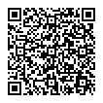
Ознакомиться с перечнем документов и подать заявление по нужному направлению можно отсканировав представленный QR код | Средства регионального материнского (семейного) капитала при рождении второго ребенка могут быть направлены по следующим направлениям:
 | Получить выписку из краевого регистра лиц,имеющих права на региональный материнский (семейный) капитал при рождении второго ребенка
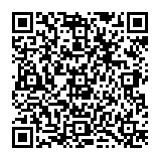 | На оплату строительства, реконструкции объекта индивидуального жилищного строительства, выполняемого гражданами без привлечения организации, осуществляющей строительство (реконструкцию) объекта индивидуального жилищного строительства
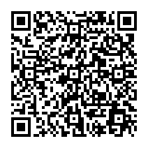 | На приобретение товаров, предназначенных для социальной адаптации и интеграции в общество детей-инвалидов, в соответствии с индивидуальной программой реабилитации или абилитации инвалида путем компенсации расходов на приобретение таких товаров (за исключением расходов на технические средства реабилитации, предусмотренные федеральным перечнем реабилитационных мероприятий, технических средств реабилитации и услуг, предоставляемых инвалиду за счет средств федерального бюджета)
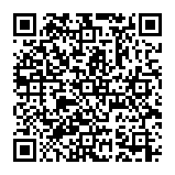 | На уплату первоначального взноса и (или) на погашение основного долга и уплату процентов по кредиту (займу), включая ипотечный кредит, на приобретение или строительство жилого помещения (за исключением штрафов, комиссий, пеней за просрочку исполнения обязательств по указанному кредиту (займу)
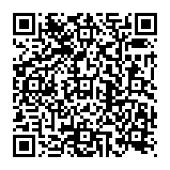 | На оплату содержания ребенка (детей) и (или) присмотра и ухода за ребенком (детьми) в организации, реализующей образовательные программы дошкольного образования и (или) образовательные программы начального общего, основного общего и среднего общего образования
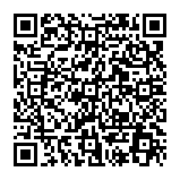 | На оплату строительства, реконструкции объекта индивидуального жилищного строительства, выполняемого с привлечением строительной организации
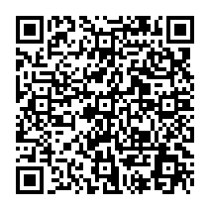 | На оплату пользования жилым помещением и коммунальных услуг в общежитии, предоставляемом организацией обучающимся на период обучения
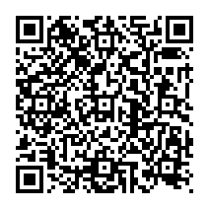 | На получение образования ребенком (детьми)
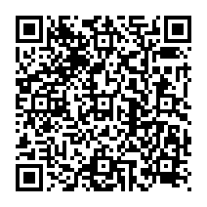 | В счет уплаты цены договора участия в долевом строительстве
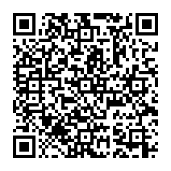 | В счет уплаты вступительного взноса и (или) паевого взноса, в случае если лицо, включенное в регистр, или супруг лица, включенного в регистр, является членом жилищного, жилищно-строительного, жилищного накопительного кооператива
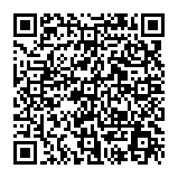 | На получение остатка средств регионального (семейного) капитала в виде единовременной выплаты
В настоящее время подать документы на получение государственных услуг в области социальной защиты можно в любой офис КГАУ «Многофункциональный центр предоставления государственных и муниципальных услуг в Приморском крае» либо на Региональном портале государственных и муниципальных услуг (http://www.gosuslugi.primorsky.ru/).
В случае если у Вас возникнут трудности с подачей заявления, рекомендуем обратиться за помощью по многоканальному телефону:
8-800-1-00000-1

